使用notepad++插件远程编辑linux下的配置文件
notepad++下载地址:https://www.onlinedown.net/soft/1200402.htm
本文链接：https://blog.csdn.net/pdsu161530247/article/details/81702176
https://blog.csdn.net/m0_37052320/article/details/78582623
目录
1.安装NppFTP
2.安装插件管理器(Plugin Manager)
3.使用nppFTP连接远程linux服务器

1.安装NppFTP
安装方式1:
NppFTP下载地址: https://pan.baidu.com/s/1o8OeqVo
点击设置>导入>导入插件>选择NppFTP.dll文件>重新启动;
安装方式2:

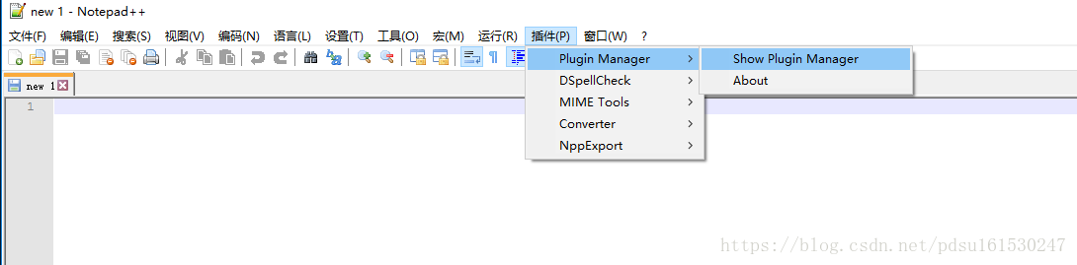
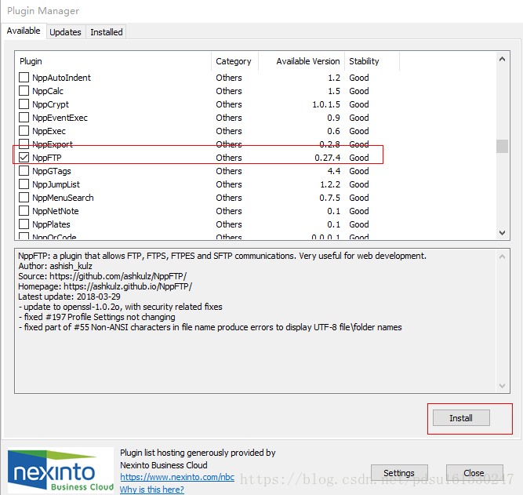
安装中
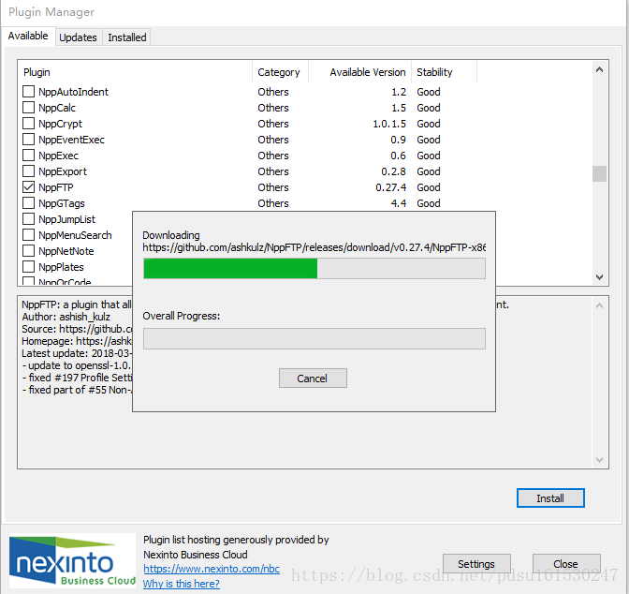
重启即可使用nppFTP

安装插件管理器(Plugin Manager)
如果第一步实现直接安装了NppFTP，该步骤跳过直接进入第三步。
如果没有则需要安装

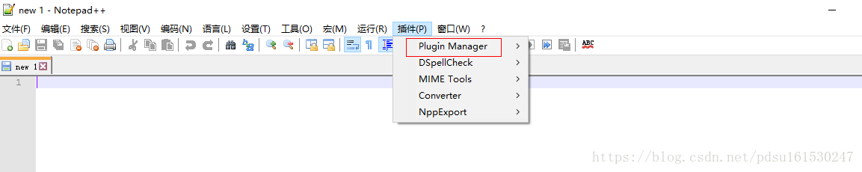
32bit 在v7.50后（包括7.50）不带有插件管理器(Plugin Manager)，所以我们需要手动安装
Plugin Manager安装包：https://pan.baidu.com/s/1qYmO7Y8 密码：hh6v
安装方式1:
解压PluginManager_v1.4.9_UNI，点击设置>导入>导入插件>选择PluginManager.dll文件;
安装方式2:
将PluginManager.dll放到notepad++/plugins下
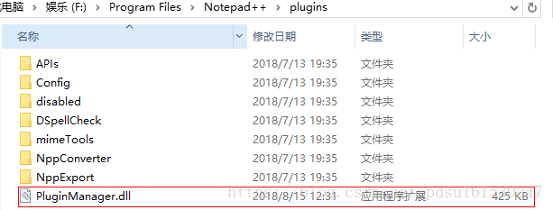
重启notepad++即可。

3.使用nppFTP连接远程linux服务器
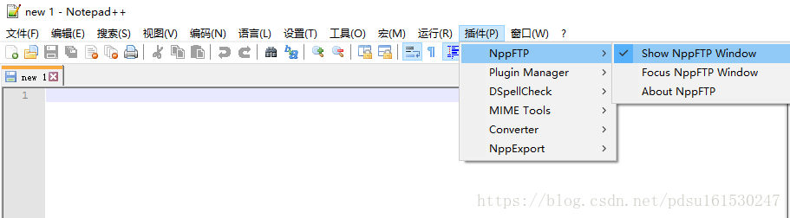
点击上图的”Show NppFTP Window”之后，我们会在Nodepad++右侧看到如下图所示的窗口，我们点击那个齿轮状的图标，会弹出一个菜单，我们再点击”Profile settings”。
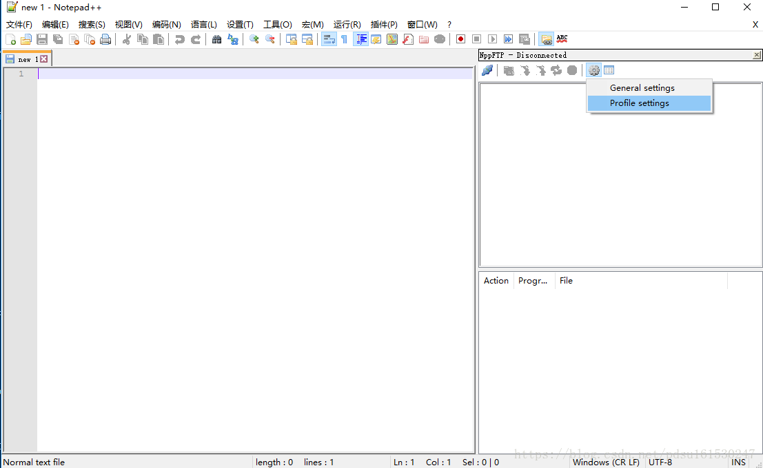
点击添加
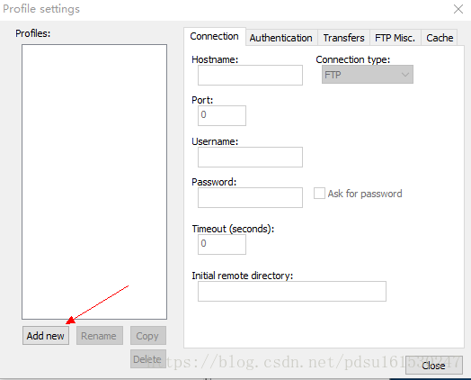
随便起个名字
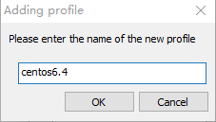
我们在右侧的Hostname文本框中输入 服务器ip，Connection type我们选择”SFTP”，Port我们输入”22”，Username和Password输入服务器的用户名和密码即可，输入完信息之后，我们点击”Close”。
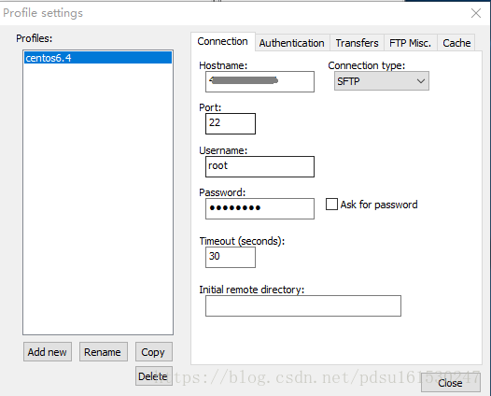
会发现，上面有一个连接
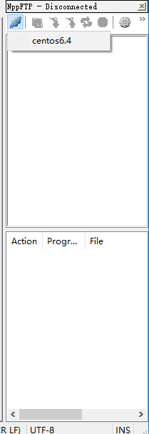
点击连接会提示我们是否信任主机，我们点击是
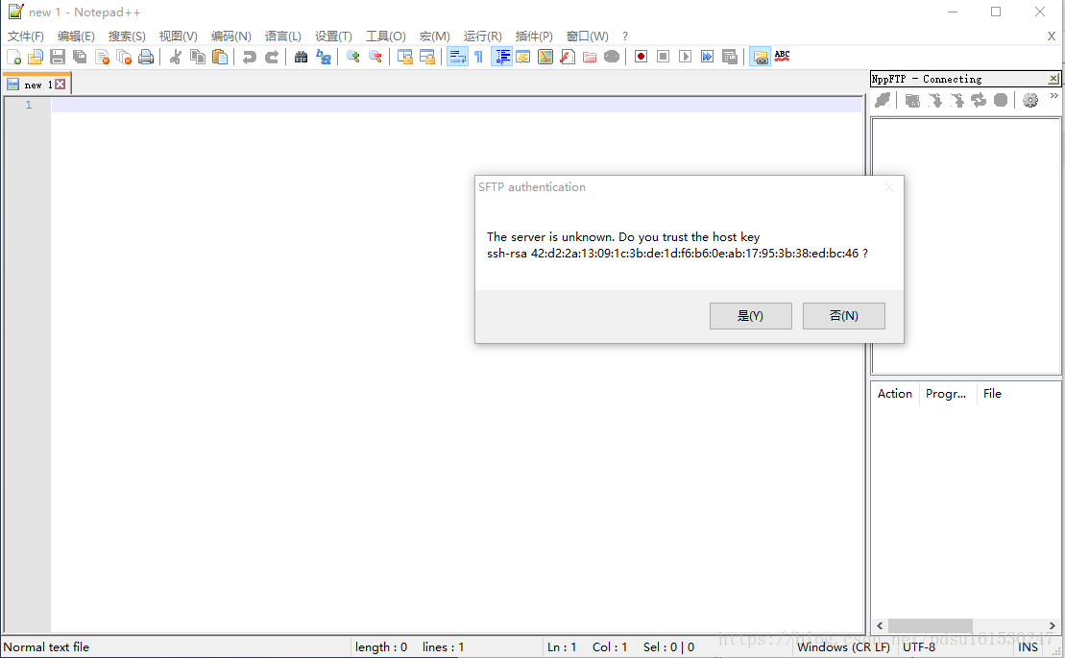
然后右侧就会出现连接的信息，可以点击上面的绿色按钮进行刷新
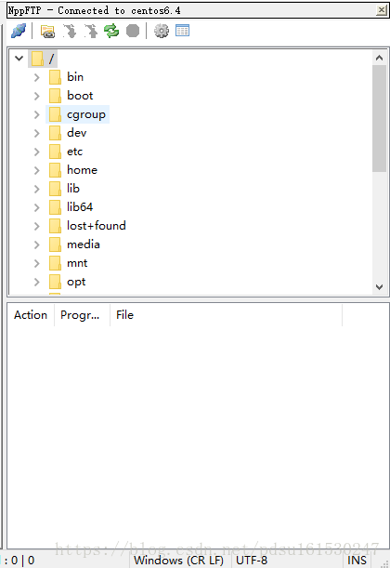
随便点击一个文件，当我们修改notepad++上的时候，会同步到连接的服务器上
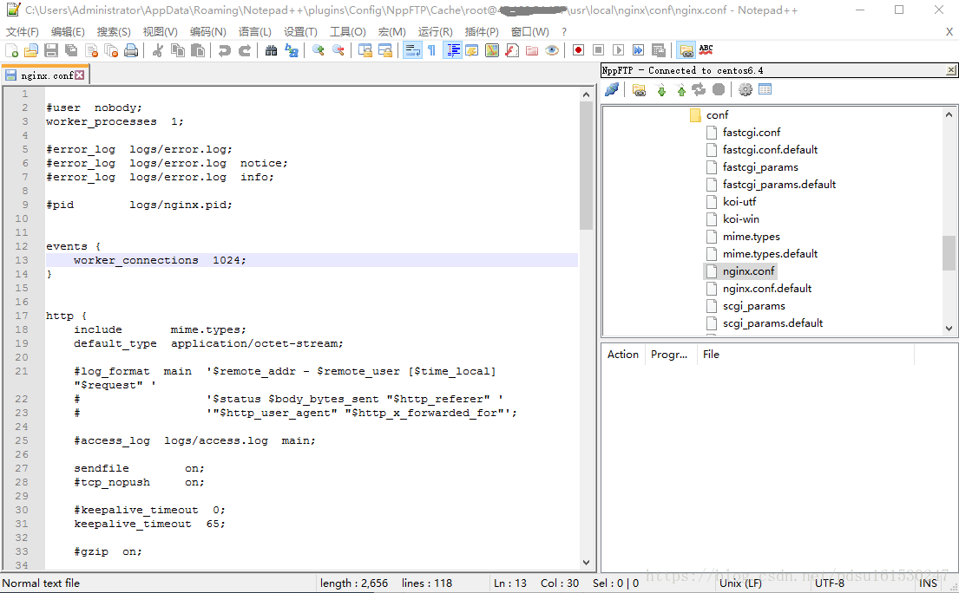
至此notepad++连接远程linux服务器编辑文件配置就完成了
- notepad++只能看到linux部分目录解决办法
如下图，使用SFTP协议连接，用root用户登录后，我一开始只能看到root下的文件。稍作修改，把下面的“Initial remote directory”设置成“/”就可以看到根目录了。
